
学 号：2022250017

医学信息工程学院本科毕业论文

社区卫生服务中心慢性病随访系统设计与实现
Design and Implementation of Chronic Disease Follow
Up System in Community Health Service Center

专 业：医学信息工程
学 生：皮怡欣
指导教师：孙 尧 副教授



二O二六年六月
目录
摘要 I
Abstract II
1 前言 1
1.1 研究背景与意义 1
1.1.1 研究背景 1
1.1.2 研究意义 2
1.2 研究现状 3
1.3 主要研究内容 4
1.4 论文组织结构 6
2 相关技术与理论 7
2.1 Spring Boot 7
2.2 Vue 7
2.3 MySQL 8
2.4 本章小结 8
3 系统需求分析 9
3.1 功能需求分析 9
3.2 性能需求分析 13
3.3 本章小结 14
4 系统设计 15
4.1 架构设计 15
4.2 功能模块设计 16
4.2.1 管理页功能模块设计 17
4.2.2 社区医生功能模块设计 18
4.2.3 系统统计分析模块设计 19
4.3 数据库设计 20
4.3.1 概念模型设计 20
4.3.2 数据模型设计 23
4.3.3 物理结构设计 29
4.4 系统开发环境 29
4.5 本章小结 30
5 系统实现 31
5.1 系统实现环境 31
5.1.1 SpringBoot 开发框架 31
5.1.2 Vue 前端框架 31
5.1.3 MySQL数据库 32
5.2 管理员功能实现 32
5.2.1 医生管理页面 32
5.2.2 患者管理页面 33
5.2.3 药品管理页面 34
5.2.4 诊疗记录录入页面 35
5.2.5 随访任务分配页面 36
5.2.6 数据与统计页面 37
5.3 社区医生功能实现 38
5.3.1 患者管理界面 38
5.3.2 随访任务查看与处理界面 39
5.3.3 随访记录 39
5.4 本章小结 40
6 系统测试 41
6.1 测试环境 41
6.2 测试计划 41
6.3 测试实施 42
6.3.1 界面测试 42
6.3.2 功能测试 43
6.3.3 性能测试 46
6.4 本章小结 47
7 总结与展望 48
7.1 总结 48
7.2 展望 49
参考文献 51
致谢 53

摘要
在“互联网+医疗健康”和大数据技术快速发展的背景下，社区卫生服务中心在慢性病管理与随访方面面临信息分散、数据利用率低、协同效率不足等问题。传统依赖纸质或简单表格的管理方式，难以支撑医生管理、患者管理、药品管理、诊疗记录及随访任务等环节的规范化与精细化运作，也不利于形成可用于统计分析和决策支持的高质量数据资源。如何依托B/S架构构建统一的信息管理平台，实现管理员与社区医生角色分工明确、数据标准化采集与集中存储，并在此基础上对随访过程与结果进行系统分析，是当前社区慢性病管理信息化建设的关键问题。
本文围绕社区卫生服务中心慢性病随访工作的实际需求，设计并实现了一个基于B/S结构的慢性病随访管理系统。系统面向管理员，实现医生管理、患者管理、药品管理、诊疗记录录入、随访任务分配及数据统计等功能；面向社区医生，实现被分配患者的查看与管理、随访任务处理、随访记录填写与查询、报告单生成与导出以及个人中心管理等功能。通过对随访相关数据的集中存储与统计分析，系统能够支持对患者分布、随访完成率、随访质量以及医生工作量等指标的多维度统计与对比，为社区慢性病的精细化管理和决策提供数据支撑，也为后续基于大数据的慢性病风险评估与干预策略研究提供规范化的数据基础。
关键词：社区卫生服务中心；慢性病随访；B/S结构；信息管理系统；数据统计分析

Abstract
Under the background of "Internet plus+health care" and rapid development of big data technology, community health service centers are faced with problems such as information dispersion, low data utilization rate, and insufficient synergy efficiency in chronic disease management and follow-up. The traditional management method that relies on paper or simple forms is difficult to support the standardized and refined operation of doctor management, patient management, drug management, diagnosis and treatment records, and follow-up tasks, and is also not conducive to the formation of high-quality data resources that can be used for statistical analysis and decision support. How to build a unified information management platform based on the B/S architecture, clarify the roles of administrators and community doctors, standardize data collection and centralized storage, and systematically analyze the follow-up process and results on this basis, is the key issue in the current informationization construction of community chronic disease management.
This article focuses on the practical needs of chronic disease follow-up work in community health service centers, and designs and implements a chronic disease follow-up management system based on B/S structure. The system is designed for administrators to implement functions such as doctor management, patient management, medication management, diagnosis and treatment record entry, follow-up task allocation, and data statistics; Targeting community doctors, it provides functions such as viewing and managing assigned patients, handling follow-up tasks, filling out and querying follow-up records, generating and exporting report forms, and managing personal centers. Through centralized storage and statistical analysis of follow-up related data, the system can support multidimensional statistics and comparisons of indicators such as patient distribution, follow-up completion rate, follow-up quality, and doctor workload, providing data support for refined management and decision-making of chronic diseases in the community, as well as standardized data foundation for subsequent research on chronic disease risk assessment and intervention strategies based on big data.
Keywords: Community Health Center; Follow up of chronic diseases; B/S structure; mis; Data statistical analysis

千万不要删除行尾的分节符，此行不会被打印。在目录上点右键“更新域”，然后“更新整个目录”。

前言

研究背景与意义

研究背景
随着我国人口老龄化趋势日益显著，老年慢性病病人数量持续增长，也是社区卫生服务中心长期、持续管理的重点对象^{[1][2]}。第七次全国人口普查结果显示，截至2020年，我国60岁及以上老年人口已接近2.6亿人，占全国总人口的18.70%^{[3]}。慢性病是非传染性疾病的概括性总称，表现为一旦发病则病情迁延，为长期的、不能自愈的、也几乎不能被治愈的疾病^{[4]}，其防治重点在于“早发现、早干预、重随访、重管理”，而不是单纯依赖一次性的诊疗服务。社区卫生服务中心是医疗卫生系统中与民众关系最紧密的机构,是我国卫生体系的基础与核心^{[20][21]}，因此，如何在社区层面建立起覆盖患者全生命周期、可追溯、可分析的慢性病随访与管理体系，已成为基层医疗卫生服务体系建设中的关键问题。
目前，在医疗质量管理信息化建设方面，尽管许多医疗卫生机构不断加大投入力度，但受限于技术手段和管理机制等因素，整体信息化水平仍有待提升^{[5]}。一方面，管理员在医生管理、患者管理、药品管理、诊疗记录及随访任务分配等环节缺乏统一的信息平台支撑，难以及时掌握整体运行情况和工作质量；另一方面，社区医生在日常随访中，对随访任务的获取、随访记录的填写与查询、患者历史信息和诊疗记录的综合利用效率较低，不利于形成连续、完整的慢性病管理链条。这些问题直接影响了随访工作的规范性与执行力度，也限制了慢性病管理相关数据在质量评价、风险评估和决策支持等方面的深度应用。
随着“互联网+”理念在医疗领域的深入发展^{[6]}，基于B/S架构的慢性病随访信息化平台建设在界面交互体验、业务逻辑处理能力以及浏览器端本地资源利用等方面具有明显优势。依托B/S架构构建社区卫生服务中心慢性病随访系统，在服务器端实现对医生、患者、药品、诊疗记录和随访任务的集中存储与统一管理，在浏览器端为管理员和社区医生分别提供功能完善、操作便捷的业务应用：管理员可通过浏览器端完成医生管理、患者管理、药品管理、诊疗记录录入、随访任务创建与分配以及各类统计报表的生成；社区医生则可通过浏览器端查看被分配患者及其详细信息，处理随访任务，填写和编辑随访记录，查询随访及诊疗历史，并生成和导出随访报告单。通过在B/S架构下对随访相关数据的系统化采集、传输与结构化存储，系统不仅提升了随访工作的规范性、稳定性和响应速度，解决了当前随访信息采集能力不足、数据分散和利用率不高等问题，还为后续开展多维度统计分析、质量评价及基于大数据的慢性病风险预测和个体化干预研究提供了坚实的数据基础。

研究意义
其一，通过构建基于B/S架构的社区卫生服务中心慢性病随访管理系统，实现医生信息、患者信息、药品信息、诊疗记录以及随访任务等数据的标准化采集与持久化存储，打破传统纸质记录和分散表格带来的信息孤岛，为社区慢性病管理提供统一、完整、可追溯的数据基础，有利于全面掌握辖区慢性病人群分布及管理现状。
其二，依托系统对患者基本信息、疾病类型、随访记录、用药情况、风险等级等多源信息的综合管理，能够及时、直观地反映患者病情变化和随访执行情况，为医生制定个体化随访方案和干预措施提供支持，从而提升慢性病防治的连续性和精准性，增强社区卫生服务中心在疾病预防、诊治、康复与健康管理方面的服务能力。
其三，通过对随访任务执行情况、随访完成率、随访质量以及医生工作量等关键指标的持续统计与分析，系统为管理者开展绩效考核、资源配置优化和管理策略调整提供量化依据，有助于完善社区慢性病管理制度，提升基层医疗卫生服务的管理精细化和决策科学化水平。
最后，在构建良好的数据存储与管理环境基础上，通过对随访数据的多维度、多层次统计分析，可逐步挖掘不同人群、不同疾病类型在随访依从性、疾病进展、用药规律等方面的内在联系和规律性特征，为后续应用数据挖掘、机器学习等高级分析方法开展慢性病风险预测和防控策略研究奠定数据和实践基础，形成社区慢性病随访信息采集与分析处理的可推广经验。

研究现状
目前，以家庭医生签约服务和慢性非传染性疾病防治为重要抓手，在全国范围内稳步推进^{[7][8]}。家庭医生制度的推广为居民提供了个性化、连续性的健康管理服务，使医疗服务更加贴近群众生活，实现了疾病预防、诊断、治疗与康复的全程跟踪^{[9]}。同时，针对慢性非传染性疾病，如高血压、糖尿病等，建立了系统的防治体系，通过早期筛查、健康干预、规范治疗等措施，有效控制慢性病的发病率与并发症风险^{[10]}。近年来，国内也提出了主动健康等概念，其主要目的是促进个体积极追求健康，减少疾病的发生^{[22][23][24][25]}。
针对慢性病的管理与随访，国内外已经开展了大量研究与信息系统建设实践。在医院信息系统（HIS）、电子病历（EMR）、区域卫生信息平台等不断发展的背景下，慢性病管理逐渐由单一的门诊治疗向连续化、规范化、信息化管理转变。近年来，以“慢性病管理”“社区随访”“家庭医生签约”“全科医学”等为主题词在中国知网等数据库中检索，可见针对高血压、糖尿病、冠心病等慢性病的随访模式、管理路径与信息系统设计的研究文献数量持续增长，社区卫生服务中心在慢性病规范化管理中的地位也日益凸显。
然而，现有研究多集中在医院端或区域平台层面的慢性病信息管理，真正面向社区卫生服务中心一线工作需求、特别是兼顾“医生管理—患者管理—药品管理—诊疗记录—随访任务—数据统计”完整业务链条的系统化研究相对不足。一方面，不少社区仍依赖纸质表格或简单电子表格进行随访记录与统计汇总，随访数据分散、格式不统一、难以长期积累和共享；另一方面，部分已建设的信息系统功能侧重于基础信息登记与简单随访结果录入，缺乏对医生工作量、随访完成率、随访质量以及患者风险等级等多维指标的综合分析与展示，难以真正支撑管理决策与质量评估。
在系统架构方面，随着桌面应用技术与网络通信技术的发展，基于B/S架构的医疗卫生应用得到了一定应用，部分慢病管理系统在浏览器端交互体验、业务处理性能、与本地设备（如打印机、读卡器等）集成方面表现较好。但总体来看，现有B/S系统多为医院内部业务定制，面向社区卫生服务中心日常随访业务场景（如任务分配、待办随访列表、随访记录填写与编辑、报告生成与导出等）的针对性支持仍不充分。
此外，在数据分析层面，当前慢性病随访数据更多停留在简单汇总统计，如患者人数、随访次数、基本完成率等，真正利用多维度、多层次分析方法，对不同疾病类型、不同年龄性别、不同医生团队、不同随访策略之间的差异及其影响因素进行系统分析的研究尚不多见。如何在统一的随访管理平台上，实现从数据采集、过程管理到统计分析的闭环，进而为后续引入数据挖掘、机器学习等高级分析方法打下高质量数据基础，仍有待深入探索。基于此，构建契合社区卫生服务中心业务特点的B/S架构慢性病随访管理系统，并在此基础上实现对随访数据的系统管理与多维统计分析，具有重要的研究与实践价值。

主要研究内容
本课题研究的主要内容如下：
（1）社区慢性病随访管理子系统的研究与实现。依据社区卫生服务中心慢性病管理的业务流程和功能需求，围绕医生管理、患者管理（含患者信息维护、风险等级评估与医生分配）、药品管理和诊疗记录录入等核心业务，设计浏览器端功能模块与服务器端业务逻辑，构建统一的基础数据管理平台。采用B/S架构，完成浏览器端界面设计与交互流程设计，规划并实现后台数据库的表结构、约束关系及基础数据操作，为随访任务的创建与执行提供完整、准确、可追溯的数据支撑。
（2）随访任务与随访记录子系统的研究与实现。基于社区慢性病随访工作特点，设计随访任务创建、分配、查看、状态管理及完成情况统计等功能，形成管理员端的随访任务管理模块；在社区医生浏览器端，设计待办随访任务列表、任务详情查看、随访记录填写与编辑、随访记录查询及随访报告单生成与导出等功能模块。通过浏览器端与服务器端的协同，实现随访过程的全程记录和规范化管理，为慢性病长期随访和质量控制提供系统保障。
（3）统计分析与决策支持子系统的研究与实现。结合社区慢性病管理对数据分析的需求，设计以患者统计、随访统计和医生工作量统计为主的多维统计分析功能，包括按疾病类型、按风险等级、按时间区间、按医生/团队等维度，对患者规模、随访完成率、随访次数及随访质量等关键指标进行统计与展示。在B/S架构下，完成相关数据汇总、预处理和图表展示模块的设计与实现，为管理者开展绩效评估、资源配置优化和工作策略调整提供数据支持，初步构建面向决策的辅助分析平台。
（4）系统集成与测试。对医生管理、患者管理、药品管理、诊疗记录录入、随访任务管理、随访记录管理和统计分析等功能模块进行集成，形成完整的社区卫生服务中心慢性病随访管理B/S系统。通过功能测试、性能测试和典型业务场景测试，验证系统在实际应用中的可行性、稳定性和有效性，总结系统建设经验，为后续进一步扩展功能和推广应用提供参考依据。
技术路线图，如图1-1所示。
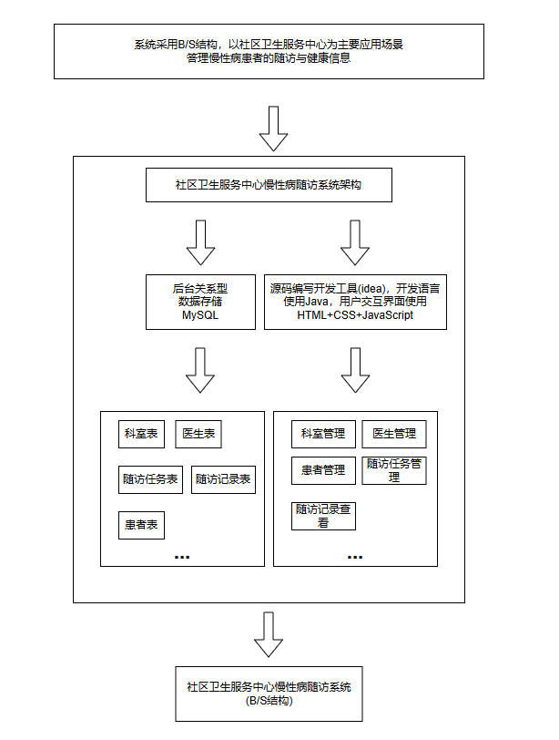
图1-1 技术路线图

论文组织结构
本文主要分为六部分，如下：
（1）前言。介绍系统的研究背景、研究意义、研究概况与本课题的主要研究内容，以及本文的组织结构。
（2）相关技术与理论。介绍本项研究的主要关键技术与理论，即联机分析处理和数据集市。
（3）系统需求分析。阐述系统的功能需求分析和性能需求分析。
（4）系统设计。介绍社区卫生服务中心慢性病随访系统的功能需求分析和性能需求分析，之后介绍了系统的架构设计、系统功能模块设计和数据库设计，最后简单介绍了的开发环境。
（5）系统实现。阐述中医体质信息采集与分析系统实现环境，介绍功能实现。
（6）系统测试。介绍系统测试环境、测试计划和测试实施。
（7）总结与展望。总结分析研究工作，介绍尚存在问题和优化方向。

相关技术与理论

Spring Boot
Spring Boot是由Pivotal团队基于Spring开发的全新框架，其设计目的是用来简化新Spring应用的初始搭建以及开发过程^{[12]}，通过“约定大于配置”的思想，旨在简化和加速基于Spring的应用程序的开发^{[11]}，其核心理念是通过“开箱即用”的设计简化 Spring 生态的复杂配置^{[13]}，适合构建中小型 Web 应用和后端服务。本系统后端采用 Spring Boot 作为核心开发框架，主要实现以下功能：
RESTful 接口提供：对医生管理、患者管理、药品管理、诊疗记录、随访任务、随访记录、统计分析等模块提供统一的接口服务。
业务逻辑处理：对前端提交的数据进行校验、封装和业务处理，完成随访任务分配、状态更新、数据统计等核心逻辑。
与数据库交互：结合 MyBatis 等持久层技术，实现对 MySQL 中数据的增删改查操作，保证数据访问的高效与稳定。
依托 Spring Boot，系统能够以较少的配置快速搭建稳定的后台服务，便于后期功能扩展与维护。

Vue
Vue 是一种轻量级、渐进式的前端框架，具有数据驱动、组件化开发、双向数据绑定等特点，适合构建交互性较强的 Web 界面。本系统前端基于 Vue 实现，使开发者可以快速构建交互式数据图表和可视化界面^{[14][15]}：
界面组件化：将登录、医生管理、患者管理、药品管理、诊疗记录录入、随访任务列表、随访记录填写与查询、统计报表展示等功能封装为独立组件，提升代码复用性与可维护性。
前后端分离：通过 Axios 等方式调用 Spring Boot 提供的后端接口，实现数据的异步交互，提高系统响应速度和用户体验。
动态渲染与权限控制：根据不同角色（管理员、社区医生）动态展示对应菜单和页面内容，使系统界面更加清晰、易用。
利用 Vue 框架，系统可以为用户提供简洁直观、操作便捷的慢性病随访管理界面。

MySQL
MySQL 是一种开源关系型数据库管理系统，具有性能稳定、易用性好、跨平台性强等特点，广泛应用于各类信息管理系统。本系统采用 MySQL 作为数据存储介质，主要用于：
基础信息存储：存储医生信息、患者基本信息、疾病与药品信息等。
业务数据存储：存储诊疗记录、随访任务、随访记录、风险等级信息等随访相关数据。
统计分析支持：通过对相关表数据的查询与汇总，为患者数量、按疾病分类统计、按风险等级统计、随访完成情况、医生工作量等功能提供数据支撑。
通过合理的表结构设计和必要的索引优化，MySQL 能够保证系统在日常使用中具有较好的数据一致性和查询性能，为社区卫生服务中心慢性病随访工作的信息化管理提供可靠的数据基础。

前后端分离架构
前后端分离的核心原理在于，通过接口将前端与后端进行通信^{[16-17]}，从而使得前后端可以分开开发，在Vue前端框架中，利用axios库处理该HTTP请求，从而实现了前后端的协同工作^{[18]}。

跨域问题
在前后端分离的开发模式下，前端与后端可能会部署在不同的服务器或端口上，这就带来了跨域访问的问题^{[19]}，为解决这一问题，需要在后端进行相应的配置，以允许来自前端域名的跨域请求。这通常通过启用 CORS（跨域资源共享）来实现，即在 HTTP 响应头中添加 Access-Control-Allow-Origin等相关字段，从而确保浏览器能够正常接收和处理后端返回的数据。

本章小结
本章主要介绍了本文的相关技术与理论基础知识，包括SpringBoot、Vue和MySQL。

系统需求分析
社区卫生服务中心慢性病随访系统以社区医生和系统管理员为主要服务对象，利用计算机技术和信息化手段，对慢性病患者从“登记建档—日常诊疗—随访管理—统计分析”的全过程进行规范化管理。系统通过对医生信息、患者信息、药品信息、诊疗记录和随访任务、随访记录等数据的统一采集与管理，解决传统纸质记录和分散表格带来的信息不完整、不连续、难统计等问题。
在需求层面，本系统主要围绕两大方面展开：一方面是面向业务流程的功能需求分析，明确管理员在医生管理、患者管理、药品管理、诊疗记录录入、随访任务分配与统计等方面的操作需求，以及社区医生在患者查看、随访任务处理、随访记录填写与查询、报告生成等方面的使用需求；另一方面是面向数据和运行环境的非功能需求分析，包括系统性能、安全性、可维护性以及基于SpringBoot+Vue+MySQL的技术实现约束。通过对上述需求的系统分析，为后续系统的总体设计与详细设计提供依据，确保系统功能完备、结构合理、运行稳定，能够切实支撑社区卫生服务中心的慢性病随访工作。

功能需求分析
本系统不同于常见的仅做简单患者登记或单一随访记录的慢病管理小系统。传统做法往往只记录部分随访结果，缺少对医生、患者、药品、诊疗记录以及随访任务全过程的统一管理，信息收集片面，难以支持对随访质量、医生工作量、患者风险等级等多方面的综合分析。本系统力图在社区卫生服务中心这一具体应用场景下，更加全面、结构化地采集和管理慢性病随访相关信息，为后续的查询统计与管理决策提供数据基础。
本系统应能够较全面地收集慢性病随访管理所需的关键业务数据。管理员不仅可以对医生、患者和药品等基础信息进行维护，还可以创建和分配随访任务，查看和统计随访完成情况；社区医生则不仅能够查看被分配的患者和其历史诊疗信息，还可以在线填写和编辑随访记录，生成和导出随访报告。系统通过前后端分离架构，面向不同角色提供清晰的功能入口和操作界面，使随访业务流程规范、可追踪、可统计。
结合系统的整体目标，本系统从功能上主要由三个部分组成：管理员功能子系统、社区医生功能子系统和系统统计分析功能，系统的一级功能结构由此展开，如图3-1所示。
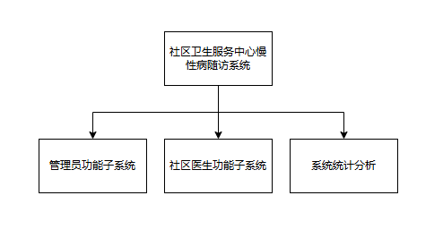
图3-1 系统一级功能结构图
（1）管理员子系统。该子系统主要面向社区卫生服务中心管理人员，负责系统基础数据和随访业务的配置与管理。其核心功能包括：
医生管理：对社区医生的基本信息进行添加、编辑、删除和查询，并可进行启用/禁用状态管理；
患者管理：对慢性病患者信息进行添加、编辑、删除和查询，支持患者信息导入/导出以及风险等级设置、评估记录和历史评估查询；
药品管理：对常用药品信息进行添加、删除和查询，为诊疗记录和随访记录中的用药信息提供基础数据；
诊疗记录管理：录入、编辑、删除和查询患者的诊疗记录，为后续随访提供完整的病情与用药参考；
随访任务管理：创建随访任务、分配或重新分配给具体医生，查看任务状态，统计任务完成情况；
数据统计：对患者数量（总数、按疾病分类、按风险等级）、随访完成情况（完成率、随访次数、随访质量）以及医生工作量等进行统计与展示；
系统设置：管理员个人信息维护、密码修改及相关基础配置。
（2）社区医生子系统。该子系统面向社区医生，支持其开展日常慢病随访工作，核心功能包括：
患者管理：查看自己被分配的患者列表，查看患者的详细信息、既往病史和历史诊疗记录；
随访任务查看与处理：查看待办随访任务列表和任务详情，根据任务要求对患者进行随访，在完成随访记录填写后更新任务状态；
随访记录管理：填写和编辑随访记录，查询历史随访记录，了解患者病情变化趋势；
报告生成与导出：根据随访记录生成随访报告单，并以HTML等形式导出，便于留存和查阅；
个人中心：查看和修改个人信息，进行密码修改等操作。
（3）系统整合与支撑功能。该部分用于将上述两个子系统的功能模块进行统一集成，并提供用户登录认证、权限控制、基础数据支撑等通用功能。用户登录系统后，根据角色不同（管理员或社区医生），系统为其加载相应的菜单和操作权限。管理员侧以信息维护和任务管理、统计分析为主，医生侧以任务处理和随访记录填写为主。通过统一的用户认证和权限控制机制，保证数据安全和操作边界清晰。
根据系统的主要功能需求，系统主要活动图如图3-2所示。
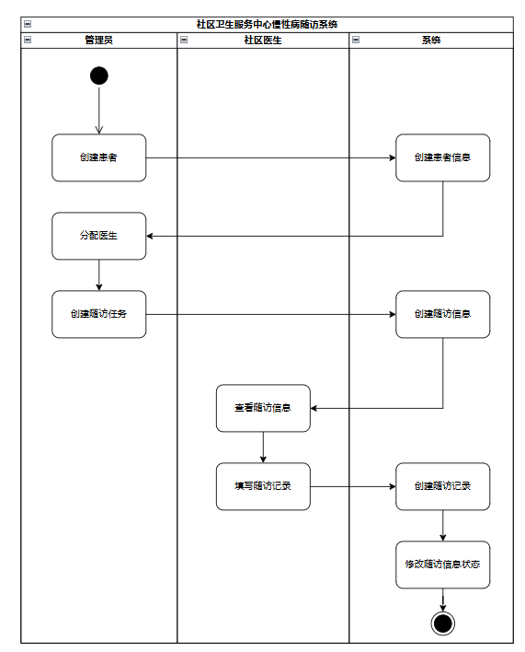
图3-2 系统活动图
用户登录系统后，管理员侧主要围绕医生管理、患者管理、药品管理、诊疗记录录入和随访任务创建与分配等活动展开；社区医生侧则围绕查看被分配患者、处理随访任务、填写和查询随访记录、生成和导出报告等活动展开，相关操作数据实时存入后台数据库。之后，系统根据累积的数据进行患者统计、随访统计和医生工作量统计，并以列表或图表形式在界面展示，为管理者提供直观的参考。
系统用例图如图3-3所示。
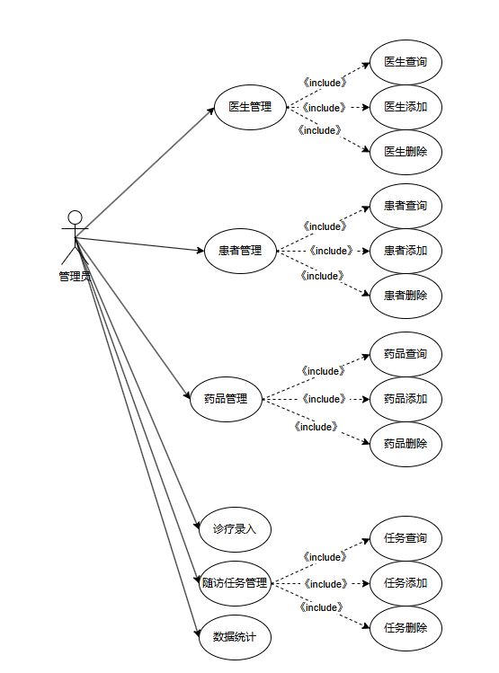
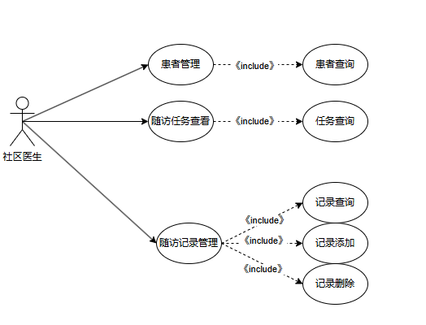
图3-3 系统用例图

性能需求分析
在计算机应用系统中，性能是系统对用户请求在及时性和可靠性方面满足程度的重要指标。本社区卫生服务中心慢性病随访系统在满足功能需求的基础上，还需满足一定的性能要求，主要体现在以下几个方面：
（1）准确性。系统需要对医生信息、患者信息、药品信息、诊疗记录、随访任务和随访记录等进行准确的录入、修改和查询，并基于这些数据生成随访统计、患者统计和医生工作量统计等结果。如果数据存储或统计计算不准确，将直接导致随访结果、统计报表和管理决策出现偏差。本系统的核心在于对随访过程和结果的规范记录与统计分析，因此必须保证数据处理的准确性，避免出现漏记、错记或统计口径不一致等问题。
（2）鲁棒性。在实际使用过程中，系统可能会遇到网络波动、用户误操作（如必填项缺失、格式错误）、高并发访问等情况。系统应具备良好的抗干扰能力，在用户录入信息错误、请求参数异常或在线用户数量较多的情况下，能够通过必要的校验与异常处理机制，保证系统不死机、不崩溃、不产生严重数据错误，最大限度地保持系统稳定运行。
（3）实时性。系统需要支持管理员和社区医生在线进行信息维护和随访操作，包括登录认证、数据录入、随访任务查询与更新、随访记录填写与保存、报表查询与展示等。为保证良好的使用体验，系统应具备较快的响应速度，在正常网络环境下，普通查询和保存操作应在可接受时间内完成（如数秒内），统计类查询在合理时间内返回结果，从而满足日常工作中对“即填即查、即改即见”的需求。
（4）并发性。在社区卫生服务中心的实际应用场景中，可能会有多名管理员和多名社区医生同时登录系统，进行患者信息维护、随访任务查看、随访记录填写和统计报表查询等操作。系统需要具备一定的并发处理能力，能够在不低于预期的并发用户数（如同时在线几十至上百用户，并发提交和查询请求）下仍然保持功能正常、数据一致、响应时间合理，不出现明显卡顿或频繁超时，以保障日常工作高峰时段的稳定运行。

本章小结
本章阐述了系统的需求分析，包括：功能需求分析和性能需求分析；前期系统需求分析，明确了系统的功能、性能等要求，为后期的系统设计与实现奠定了坚实基础。

系统设计

架构设计
本系统的设计目的是实现社区卫生服务中心慢性病患者的基础信息、诊疗记录、随访任务与随访记录等数据的规范化管理，并在此基础上进行查询统计与结果展示。因此，在选择系统架构时，需要综合考虑以下需求：一方面系统要能够支持较频繁的数据录入和查询操作，将采集到的大量医生信息、患者信息、药品信息及随访信息稳定地存储到后台数据库，并支持增、删、改、查等操作，要求具有较好的处理响应速度；另一方面，系统主要运行在社区卫生服务中心等相对固定的业务环境中，更侧重于浏览器端良好的交互体验和本地资源利用能力。
综合对比 B/S 与 C/S 两种架构形式后，结合本系统的应用场景和技术选型，最终采用基于 B/S 的系统架构。与纯 Web 方式相比，B/S 结构可以在浏览器端实现更为丰富、流畅的交互界面和业务逻辑处理，便于与本地设备（如打印机等）集成，也有利于对随访任务处理、随访记录填写等高频操作进行更友好的界面设计。后台服务器统一提供业务接口与数据服务，浏览器端通过网络与服务器进行通信，从而既保证了数据集中管理，又能兼顾较好的用户体验和运行效率。
本系统采用典型的三层 B/S 结构，主要包括以下三个层次：
（1）浏览器端（Browser）。即运行于管理员和社区医生常用网页浏览器中的Web应用程序，是系统与用户交互的统一入口。管理员在浏览器端完成医生管理、患者管理、药品管理、诊疗记录录入、随访任务创建与分配、数据统计查看等操作；社区医生则在浏览器端查看被分配的患者及随访任务，填写和编辑随访记录，查阅历史记录并生成随访报告。浏览器端负责接收用户在网页表单中的输入、在前端执行基础的数据校验（如必填项检查、格式验证），将操作请求发送至服务器端进行处理，并把服务器返回的各类结果（包括列表数据、统计图表、提示信息等）以清晰的网页界面形式呈现给用户。
（2）应用服务器（Server）。应用服务器负责接收来自各浏览器端的请求，完成业务逻辑处理和安全控制，并与后台数据库进行交互。基于 SpringBoot 框架，服务器端实现医生信息、患者信息、药品信息、诊疗记录、随访任务与随访记录等模块的业务接口，对浏览器端提交的数据进行验证、处理和持久化存储，同时为统计分析功能提供数据汇总与查询服务。服务器端通过统一的接口规范对外提供服务，实现与多个浏览器端的并发通信和数据交互。
（3）数据库服务器（Database）。数据库服务器采用 MySQL，用于存储系统运行过程中产生的各类数据，包括用户账号与权限信息、医生信息、患者基本信息和病种信息、药品信息、诊疗记录、随访任务和随访记录等。数据库服务器根据应用服务器的请求完成数据的增、删、改、查操作，并保证数据的一致性和安全性。通过合理的表结构设计与必要的索引优化，为系统在高并发读写下的稳定运行提供支撑。
通过上述三层 B/S 架构设计，本系统实现了浏览器端良好交互体验与服务器端集中管理的结合：浏览器端侧重界面展示与用户操作，服务器侧重业务处理与安全控制，数据库侧重数据存储与管理，各层职责清晰、相对独立，既有利于系统的维护与升级，也为后续功能扩展预留了空间。

功能模块设计
本系统包括三个子系统，管理员功能子系统，社区医生功能子系统，系统统计分析。系统功能模块图，如图4-1所示。
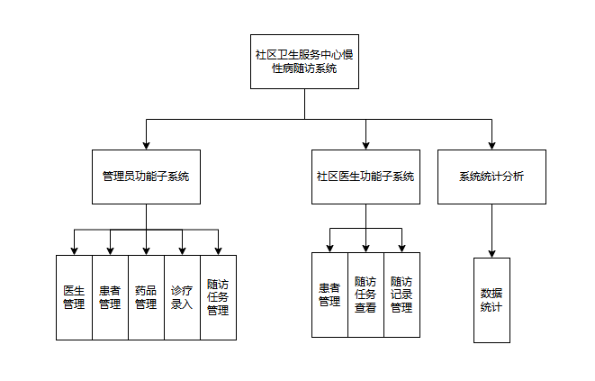
图4-1 系统功能模块图

管理页功能模块设计
管理员功能模块主要包括五个方面的功能：医生管理、患者管理、药品管理、诊疗记录录入、随访任务管理。具体说明如下：
（1）医生管理。该功能用于维护社区卫生服务中心的医生信息。管理员可以录入医生的基本信息（如姓名、性别、联系方式、所属科室、职称等），并支持对医生信息的编辑、删除和查询操作。同时，系统提供医生账号的启用/禁用状态管理，用于控制医生能否登录系统并参与随访任务，有利于规范系统用户权限和人员变动管理。
（2）患者管理。该功能用于对慢性病患者的基础信息进行统一管理。管理员可以录入患者的基本信息（如姓名、性别、年龄、联系方式、住址、主要疾病类型、既往病史等），支持患者信息的编辑、删除和多条件查询；同时，系统支持患者信息的批量导入与导出，方便从既有资料中快速建档或备份数据。在此基础上，管理员还能为患者设置和调整风险等级，查看患者的风险评估记录及评估历史，为后续随访频次和重点人群管理提供依据。此外，模块还支持医生分配功能，将患者分配或重新分配给具体医生，形成明确的责任划分。
（3）药品管理。该功能主要维护随访和诊疗中常用药品的信息。管理员可以录入药品名称、规格、用法用量等基本信息，并支持药品信息的删除和查询。药品管理模块为诊疗记录和随访记录中的用药记录提供统一的数据来源，避免医生在填写记录时随意输入导致的用药名称不规范问题，有利于后续对用药情况进行统计和分析。
（4）诊疗记录录入。该功能用于记录患者在社区卫生服务中心就诊时的诊疗情况。管理员（或指定有权限的工作人员）可以为患者录入诊疗日期、主诉、体征检查结果、诊断结论、用药方案等信息，并支持诊疗记录的编辑、删除和查询。通过对诊疗记录的系统化录入，形成患者病情发展的时间序列，为随访医生在进行随访时提供详细的病情参考，也为后续统计分析提供基础数据。
（5）随访任务管理。该功能是管理员组织和调度随访工作的核心。管理员可以根据慢性病管理规范和患者实际情况创建随访任务，设置随访对象、随访类型、随访时间或周期、执行医生等信息；对已创建任务可以进行分配和重新分配，确保每个随访任务都有明确责任医生。系统支持查看任务列表及任务详情，掌握任务当前状态（未开始、进行中、已完成等），并对任务完成情况进行汇总统计。通过随访任务管理模块，管理员可以整体把控随访工作的进度和质量，为社区慢性病随访工作的有序开展提供保障。

社区医生功能模块设计
社区医生功能模块主要包括四个方面的功能：患者管理、随访任务查看与处理、随访记录管理、个人中心与报告管理。具体说明如下：
（1）患者管理。社区医生登录系统后，可以查看分配给自己的患者列表，并通过检索条件（如姓名、疾病类型、风险等级等）快速定位目标患者。点击患者条目，可查看患者的详细信息，包括基本信息、主要慢性病诊断、既往病史、过敏史、用药情况以及在本中心的历史诊疗记录和随访记录，便于医生全面了解患者病情，为后续随访和干预提供依据。
（2）随访任务查看与处理。该功能用于支持社区医生开展日常随访工作。医生可以查看系统为其分配的待办随访任务列表，了解每个任务对应的患者、随访类型（如电话随访、门诊随访等）、计划随访时间和随访要求等信息。医生完成随访后，在系统中对相应任务进行处理，如填写随访结果、更新随访状态（完成、未完成、延期等），系统自动记录完成时间和相关内容，便于后续统计随访完成率和随访质量。
（3）随访记录管理。社区医生在执行随访时，通过该模块填写和编辑随访记录，包括随访日期、主诉和症状变化、血压/血糖等关键指标、用药依从性、生活方式干预执行情况以及医生建议等。医生可以对既往随访记录进行查询和必要的补充或修正，从时间维度查看某一患者的随访历程，掌握病情变化趋势，有利于判断干预效果和调整随访方案。
（4）报告与个人中心管理。在随访记录基础上，系统支持生成随访报告单，医生可选择某次或某一阶段的随访信息生成对应的报告，并以 HTML 等格式导出，用于打印或存档，提升随访结果的规范性和可视化程度。个人中心模块则用于社区医生查看和修改个人基本信息（如联系方式等），以及进行登录密码修改等操作，保障账号安全和信息及时更新。通过上述功能，社区医生可以在统一的平台上高效完成慢性病患者的日常随访与管理工作。

系统统计分析模块设计
系统统计分析模块主要面向管理员用户，依托后台已采集的患者信息、诊疗记录和随访记录，对社区慢性病管理的整体情况进行汇总与展示，为管理决策提供数据支持。本模块主要包括患者统计、随访统计和医生工作量统计三部分。
（1）患者统计。系统根据患者基础信息和病种、风险等级等字段，对患者数据进行分类汇总，支持查看患者总数、按疾病类型分类统计（如高血压、糖尿病等不同慢病患者数量及占比）、按风险等级分类统计（如低危、中危、高危人群分布情况）等。统计结果以列表和图表形式呈现，便于管理者直观了解辖区慢性病人群结构。
（2）随访统计。系统围绕随访任务与随访记录，对随访执行情况进行统计分析。主要包括随访完成率（计划随访与实际完成随访的对比）、随访次数（按时间段统计随访量变化）、随访质量（可结合随访记录完整度、是否按时随访等指标进行简单评价）等内容。通过对不同时间段、不同疾病类型或不同风险等级患者的随访情况进行对比，帮助管理者发现随访工作中的薄弱环节。
（3）医生工作量统计。系统根据每位医生负责的患者数量、完成的随访任务数量及诊疗记录数量等指标，对医生工作量进行汇总统计。管理员可以按医生或按科室查看工作量情况，为工作考核、绩效评价和资源合理分配提供参考。统计结果同样通过表格和图表方式展示，使医生间工作负担差异一目了然，有助于后续优化随访任务的分配策略。

数据库设计

概念模型设计
依据系统需求分析，本文对系统进行概念模型设计。
本文对社区卫生服务中心慢性病随访系统进行概念模型设计。数据库设计以日常业务管理与随访管理的需求为基础，围绕“用户与医生管理、患者与风险管理、诊疗记录管理、随访任务与随访记录管理、药品管理”等核心业务过程，对相关实体及其之间的联系进行抽象与建模，为后续的逻辑结构设计与实现提供依据。
主要涉及的核心实体包括：用户、医生、患者、药品、诊疗记录、随访任务、随访记录以及风险评估与医生分配等。
（1）用户实体（user）：用于存储系统登录账户及角色信息，主要属性包括：用户编号 id、用户名 username、密码 password、姓名 name、角色 role（管理员/医生）、状态 status、创建时间 create_time 等。
（2）医生实体（doctor）：用于描述社区医生的详细信息，与用户实体通过 user_id 关联。主要属性包括：医生编号 id、关联用户编号 user_id、工号 employee_id、手机号 phone、邮箱 email、科室 department、职称 title、专业特长 specialty 等。
（3）患者实体（patient）：用于记录慢性病患者的基本信息和部分管理属性。主要属性包括：患者编号 id、患者编号标识 patient_no、姓名 name、性别 gender、出生日期 birthday、身份证号 id_card、联系方式 phone、地址 address、疾病类型 disease_type、确诊日期 diagnosis_date、当前负责医生 current_doctor_id、风险等级 risk_level、状态 status 等。
（4）药品实体（medicine）：用于记录社区常用药品信息，为诊疗记录和随访记录中的用药情况提供基础数据。主要属性包括：药品编号 id、药品编码 medicine_code、药品名称 medicine_name、规格 specification、单位 unit、生产厂家 manufacturer、价格 price、库存数量 stock、描述 description、状态 status 等。
（5）诊疗记录实体（medical_record）：用于记录患者在社区卫生服务中心的诊疗过程信息。主要属性包括：记录编号 id、患者编号 patient_id、医生编号 doctor_id、诊疗日期 record_date、主诉 chief_complaint、现病史 present_illness、体格检查 physical_examination、诊断 diagnosis、治疗方案 treatment_plan、用药情况 medication、备注 remarks 等。
（6）随访任务实体（followup_task）：用于描述系统为患者安排的随访计划和任务信息。主要属性包括：任务编号 id、任务编号标识 task_no、患者编号 patient_id、负责医生编号 doctor_id、任务类型 task_type、任务内容 task_content、计划随访日期 plan_date、实际随访日期 actual_date、状态 status（待办、进行中、已完成等）、优先级 priority、创建人 creator_id、分配日期 assign_date、备注 remarks 等。
（7）随访记录实体（followup_record）：用于记录实际随访过程中的关键信息。主要属性包括：记录编号 id、关联任务编号 task_id、患者编号 patient_id、医生编号 doctor_id、随访日期 followup_date、随访类型 followup_type、症状描述 symptoms、血压 blood_pressure、血糖 blood_sugar、体重 weight、用药依从性 medication_compliance、不良反应 adverse_reactions、生活方式指导 lifestyle_guidance、下次随访日期 next_followup_date、随访结果 followup_result、备注 remarks 等。
（8）风险评估与配置实体（risk_assessment、risk_level_config）：risk_level_config 用于配置风险等级的代码、名称和描述等信息，是系统中风险等级的基础字典表；risk_assessment 用于记录对患者进行风险等级评估的历史信息，主要属性包括：评估记录编号 id、患者编号 patient_id、风险等级 risk_level、评估日期 assessment_date、评估人 assessor_id、评估结果 assessment_result、备注 remarks 等。
（9）医生分配实体（doctor_assignment）：用于记录患者与医生之间的分配关系及其变更过程。主要属性包括：记录编号 id、患者编号 patient_id、医生编号 doctor_id、分配日期 assign_date、分配人 assigner_id、状态 status（当前分配/历史分配）、备注 remarks 等。
（10）患者生命体征实体（patient_vital_signs）：用于记录患者在随访或诊疗过程中的关键生命体征数据，如血压、血糖等。主要属性包括：记录编号 id、患者编号 patient_id、录入时间 record_date、收缩压 blood_pressure_systolic、舒张压 blood_pressure_diastolic、血糖值 blood_sugar 及类型 blood_sugar_type 等。
根据上述实体，本文设计了系统概念模型E-R图，如图4-6所示。
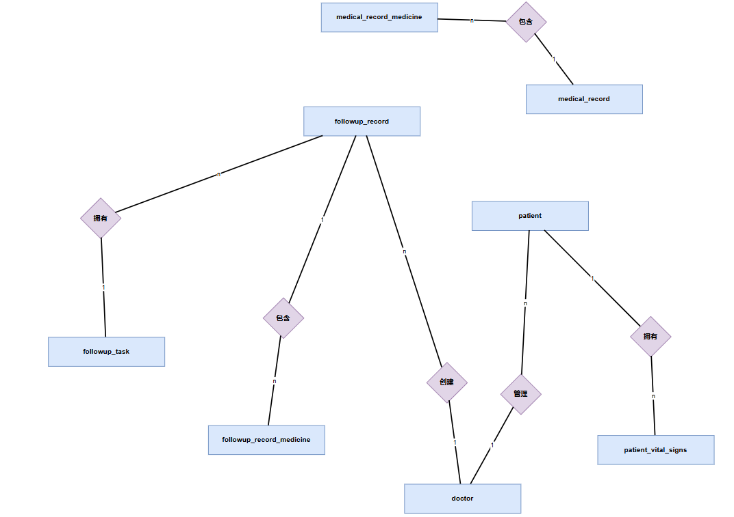
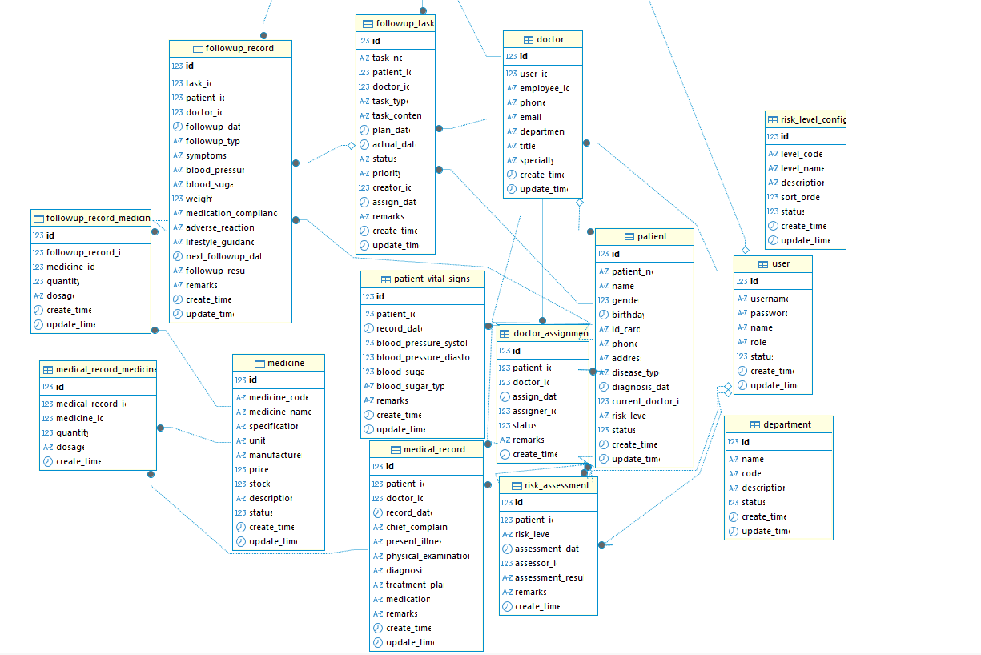 图4-6 系统E-R图

数据模型设计
根据上述的概念模型设计，数据库的关系模型设计结果如下：
用户（用户编号、用户名、密码、姓名、角色、状态、创建时间、更新时间） 3NF
医生（医生编号、所属用户编号、工号、手机号、邮箱、科室、职称、专业特长、创建时间、更新时间） 3NF
患者（患者编号、患者标识、姓名、性别、出生日期、身份证号、联系电话、联系地址、疾病类型、确诊日期、当前负责医生、风险等级、状态、创建时间、更新时间） 3NF
药品（药品编号、药品编码、药品名称、规格、单位、生产厂家、价格、库存数量、药品描述、状态、创建时间、更新时间） 3NF
诊疗记录（诊疗记录编号、患者编号、医生编号、诊疗日期、主诉、现病史、体格检查、诊断结论、治疗方案、用药情况、备注、创建时间、更新时间） 3NF
诊疗记录用药关联（关联编号、诊疗记录编号、药品编号、数量、用法用量、创建时间） 3NF
随访任务（随访任务编号、任务标识、患者编号、负责医生编号、任务类型、任务内容、计划随访日期、实际随访日期、任务状态、优先级、创建人、分配日期、备注、创建时间、更新时间） 3NF
随访记录（随访记录编号、所属任务编号、患者编号、医生编号、随访日期、随访类型、症状描述、血压、血糖、体重、用药依从性、不良反应、生活方式指导、下次随访日期、随访结果、备注、创建时间、更新时间） 3NF
随访记录用药关联（关联编号、随访记录编号、药品编号、数量、用法用量、创建时间、更新时间） 3NF
风险等级配置（风险配置编号、等级代码、等级名称、等级描述、排序号、状态、创建时间、更新时间） 3NF
风险评估记录（评估记录编号、患者编号、风险等级、评估日期、评估人编号、评估结果、备注、创建时间） 3NF
医生分配记录（分配记录编号、患者编号、医生编号、分配日期、分配人编号、当前/历史状态、备注、创建时间） 3NF
患者生命体征（生命体征编号、患者编号、记录时间、收缩压、舒张压、血糖值、血糖类型、备注、创建时间、更新时间） 3NF
在此基础上，本文利用MySQL，构建了数据库的关系数据表。
（1）医生信息表
如表4-1 所示。该表用于存储社区医生的详细档案信息，通过“所属用户编号”与用户信息表建立关联，实现账号与医生身份的一一对应。表中记录医生的工号、联系方式、科室、职称和专业特长等，为后续的患者分配、随访任务下达以及医生工作量统计提供基础数据支撑。
表4-1 医生信息表

属性 | 中文名称 | 数据类型 | 是否可为空值 | 其他说明
id | 主键ID | bigint | 否 | 主键
user_id | 用户ID | bigint | 否 | 外键
employee_id | 工号 | varchar(50) | 是
phone | 手机号 | varchar(20) | 是
email | 邮箱 | varchar(100) | 是
department | 科室 | varchar(100) | 是
title | 职称 | varchar(50) | 是
specialty | 专业特长 | varchar(200) | 是
create_time | 创建时间 | datetime | 是
update_time | 更新时间 | datetime | 是
id | 主键ID | bigint | 是
user_id | 用户ID | bigint | 是
employee_id | 工号 | varchar(50) | 是
phone | 手机号 | varchar(20) | 是
（2）科室信息表
如表4-2 所示。该表用于维护社区卫生服务中心内部的科室信息，以“科室编号”为主键，存储科室名称、编码、描述及状态等字段。通过该表可以规范医生所属科室的数据来源，为按科室统计医生数量、随访工作量等提供维度支持。
表4-2 科室信息表
属性 | 中文名称 | 数据类型 | 是否可为空值 | 其他说明
id | 主键ID | bigint | 否 | 主键
name | 科室名称 | varchar(100) | 否
code | 科室编码 | varchar(50) | 是
description | 科室描述 | varchar(500) | 是
status | 状态 | tinyint | 是
create_time | 创建时间 | datetime | 是
update_time | 更新时间 | datetime | 是
（3）患者信息表
如表4-3所示。该表用于记录慢性病患者的基本信息及管理属性，以“患者编号”和“患者标识”为核心字段，存储姓名、性别、出生日期、身份证号、联系方式、住址、主要疾病类型、确诊日期等内容。表中还包含“当前负责医生”“风险等级”“状态”等字段，用于标识患者与医生的责任关系及风险分层情况，为随访任务创建、风险评估和统计分析提供基础数据。
表4-3 患者信息表
属性 | 中文名称 | 数据类型 | 是否可为空值 | 其他说明
id | 主键ID | bigint | 否 | 主键
patient_no | 患者编号 | varchar(50) | 否
name | 姓名 | varchar(50) | 否
gender | 性别 | tinyint | 是
birthday | 出生日期 | date | 是
id_card | 身份证号 | varchar(18) | 是
phone | 手机号 | varchar(20) | 是
address | 地址 | varchar(200) | 是
disease_type | 疾病类型 | varchar(100) | 是
diagnosis_date | 确诊日期 | date | 是
current_doctor_id | 当前负责医生ID | bigint | 是
risk_level | 风险等级 | varchar(20) | 是
status | 状态 | tinyint | 是
create_time | 创建时间 | datetime | 是
update_time | 更新时间 | datetime | 是
（4）药品信息表
如表4-4所示，该表用于维护系统中使用的药品基础信息，以“药品编号”为主键，记录药品编码、药品名称、规格、单位、生产厂家、价格、库存数量及药品描述等字段。通过该表，可以为诊疗记录和随访记录中的用药情况提供规范的数据来源，也为后续统计常用药品使用情况提供基础。
表4-4 药品信息表
属性 | 中文名称 | 数据类型 | 是否可为空值 | 其他说明
id | 主键ID | bigint | 否 | 主键
medicine_code | 药品编码 | varchar(50) | 否
medicine_name | 药品名称 | varchar(100) | 否
specification | 规格 | varchar(100) | 是
unit | 单位 | varchar(20) | 是
manufacturer | 生产厂家 | varchar(200) | 是
price | 价格 | decimal(10,2) | 是
stock | 库存数量 | int | 是
description | 药品描述 | varchar(500) | 是
status | 状态 | tinyint | 是
create_time | 创建时间 | datetime | 是
update_time | 更新时间 | datetime | 是
id | 主键ID | bigint | 否 | 主键
medicine_code | 药品编码 | varchar(50) | 否
medicine_name | 药品名称 | varchar(100) | 否
（5）诊疗记录表
如表4-5所示，该表用于记录患者在社区卫生服务中心就诊时的诊疗过程信息，以“诊疗记录编号”为主键，通过“患者编号”和“医生编号”分别与患者信息表、医生信息表建立关联。表中存储诊疗日期、主诉、现病史、体格检查、诊断结论、治疗方案、用药情况及备注等内容，为医生了解患者病情发展、制定治疗与随访方案提供重要依据。
表4-5 诊疗记录表
属性 | 中文名称 | 数据类型 | 是否可为空值 | 其他说明
id | 主键ID | bigint | 否 | 主键
patient_id | 患者ID | bigint | 否
doctor_id | 医生ID | bigint | 否
record_date | 诊疗日期 | date | 否
chief_complaint | 主诉 | varchar(500) | 是
present_illness | 现病史 | text | 是
physical_examination | 体格检查 | text | 是
diagnosis | 诊断 | varchar(500) | 是
treatment_plan | 治疗方案 | text | 是
medication | 用药情况 | text | 是
remarks | 备注 | varchar(500) | 是
create_time | 创建时间 | datetime | 是
update_time | 更新时间 | datetime | 是
（6）随访任务表
如表4-6所示，该表用于描述系统为患者创建的随访计划和任务信息，以“随访任务编号”为主键，并通过“患者编号”“负责医生编号”与患者信息表和医生信息表建立关联。表中记录任务标识、任务类型、任务内容、计划随访日期、实际随访日期、任务状态、优先级、创建人和分配日期等字段，用于支撑随访任务的生成、分配、执行跟踪和完成情况统计。
表4-6 随访任务表
属性 | 中文名称 | 数据类型 | 是否可为空值 | 其他说明
id | 主键ID | bigint | 否 | 主键
patient_id | 患者ID | bigint | 否
doctor_id | 医生ID | bigint | 否
record_date | 诊疗日期 | date | 否
chief_complaint | 主诉 | varchar(500) | 是
present_illness | 现病史 | text | 是
physical_examination | 体格检查 | text | 是
diagnosis | 诊断 | varchar(500) | 是
treatment_plan | 治疗方案 | text | 是
medication | 用药情况 | text | 是
remarks | 备注 | varchar(500) | 是
create_time | 创建时间 | datetime | 是
update_time | 更新时间 | datetime | 是
（6）随访记录表
如表4-6所示，该表用于保存实际执行随访时的详细记录信息，以“随访记录编号”为主键，通过“所属任务编号”“患者编号”“医生编号”等字段与随访任务表、患者信息表和医生信息表关联。表中记录随访日期、随访类型、症状描述、血压、血糖、体重、用药依从性、不良反应、生活方式指导、下次随访日期和随访结果等内容，为分析患者病情变化及评估随访效果提供完整的数据来源。
表4-6 随访记录表
属性 | 中文名称 | 数据类型 | 是否可为空值 | 其他说明
id | 主键ID | bigint | 否 | 主键
patient_id | 患者ID | bigint | 否
doctor_id | 医生ID | bigint | 否
record_date | 诊疗日期 | date | 否
chief_complaint | 主诉 | varchar(500) | 是
present_illness | 现病史 | text | 是
physical_examination | 体格检查 | text | 是
diagnosis | 诊断 | varchar(500) | 是
treatment_plan | 治疗方案 | text | 是
medication | 用药情况 | text | 是
remarks | 备注 | varchar(500) | 是
create_time | 创建时间 | datetime | 是
update_time | 更新时间 | datetime | 是

物理结构设计
本系统使用的数据库是MySQL8，存储结构与存取方法比较简单，在此不进行描述。

系统开发环境
本系统的开发与部署主要基于当前主流的前后端分离技术体系，结合社区卫生服务中心的实际应用环境，选取了较为成熟稳定的开发工具与运行平台，具体如下：
（1）操作系统环境
系统开发与测试主要在Windows 11操作系统环境下进行。Windows 11具有良好的兼容性和较为完善的图形化管理界面，便于开发工具、数据库及中间件的安装与配置，能够满足本系统后台服务、数据库以及前端开发工具的运行需求。
（2）后端开发环境
本系统后端采用 SpringBoot 框架进行开发，运行环境为JDK 17（或兼容版本），构建工具采用Maven。SpringBoot 提供了自动配置、内嵌服务器、统一依赖管理等特性，能够快速搭建基于REST的后端服务，实现用户管理、医生管理、患者管理、药品管理、诊疗记录、随访任务和随访记录等业务功能。开发工具可选用IntelliJ IDEA等集成开发环境，以提高编码、调试和项目管理的效率。
（3）前端开发环境
前端采用Vue作为主要开发框架，配合Node.js运行环境和npm/yarn包管理工具进行项目构建与依赖管理。通过Vue组件化开发方式，完成登录界面、管理员工作台、社区医生工作台、数据统计展示页面等模块的开发，实现与后端接口的异步交互。前端项目的开发与调试可使用VS Code等轻量级编辑器，并通过浏览器进行实时预览与调试。
（4）数据库环境
系统数据存储采用MySQL关系型数据库。MySQL具有开源、稳定、性能较好等特点，适合中小型管理系统使用。数据库中建立了用户、医生、患者、药品、诊疗记录、随访任务、随访记录、风险评估、医生分配、生命体征等多张数据表，用于支撑系统各业务模块的运行。数据库管理与维护可通过MySQL自带客户端或Navicat等图形化管理工具完成。

本章小结
本章介绍了系统采用的B/S结构，对B/S模式进行了简单的介绍；介绍了系统模块设计和数据库设计；最后，介绍了系统的开发环境 。

系统的详细设计与实现

管理员功能实现
该子系统根据社区卫生服务中心慢性病随访管理的业务流程，围绕医生信息、患者信息、药品信息、诊疗记录及随访任务等内容，实现基础数据的维护、随访任务分配及总体数据统计，并将相关结果存储到后台数据库，供后续查询与分析使用。管理员通过前端界面对数据进行新增、编辑、删除和查询操作，系统在后台完成校验和持久化处理，再将处理结果以页面或统计图表的形式反馈给管理员。
该子系统主要涉及：医生管理界面、患者管理界面、药品管理界面、诊疗记录录入界面、随访任务分配与管理界面以及数据统计展示界面。

医生管理页面
管理员端的“医生管理”界面用于对社区医生信息进行统一维护。界面提供按姓名、工号、科室的查询条件，并以表格形式展示医生账号、姓名、工号、联系方式、科室、职称、专业特长及当前状态。管理员可以在此界面完成医生的新增、编辑、启用/禁用和删除操作，为后续患者分配和随访任务下达提供基础数据支持。
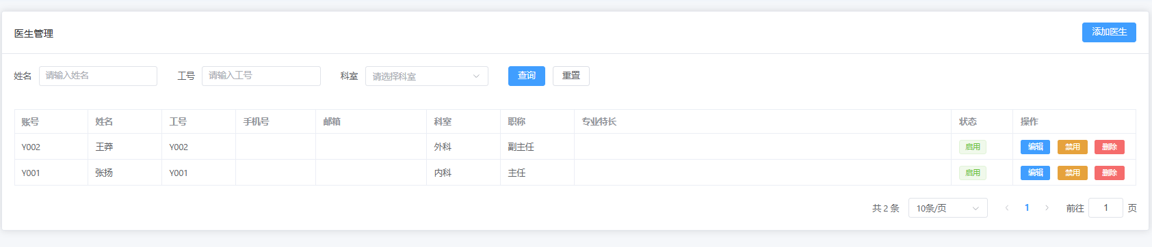
图5-1 医生管理界面
流程图，如图5-2所示。
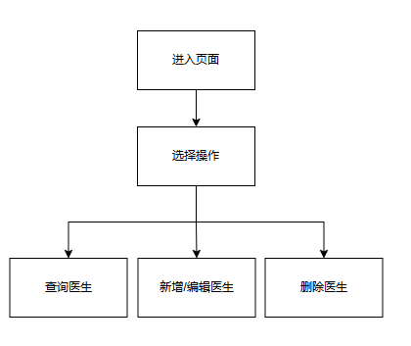
图5-2 医生管理流程图

患者管理页面
管理员端的“患者管理”界面主要用于对慢性病患者进行统一信息维护和风险管理。界面支持按姓名、患者编号、疾病历史、风险等级等条件查询，管理员可以完成患者信息的新增、编辑、删除，以及导入、导出操作，并为患者设置风险等级和当前负责医生。通过选项卡还可查看和管理患者的风险评估记录、生命体征数据录入及医生分配记录，并支持生成血压、血糖趋势图，为后续随访和决策提供数据基础。
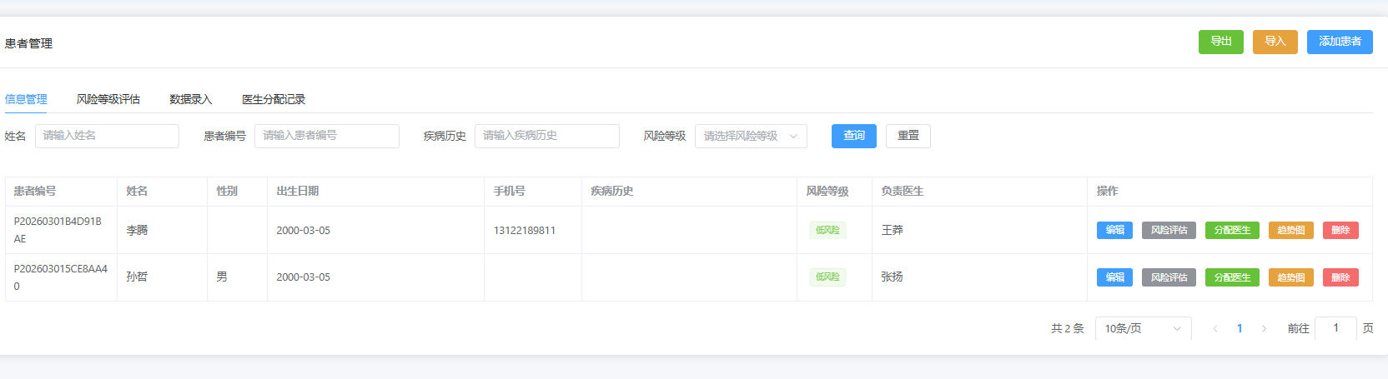
图5-3 患者管理界面
流程图，如图5-4所示。
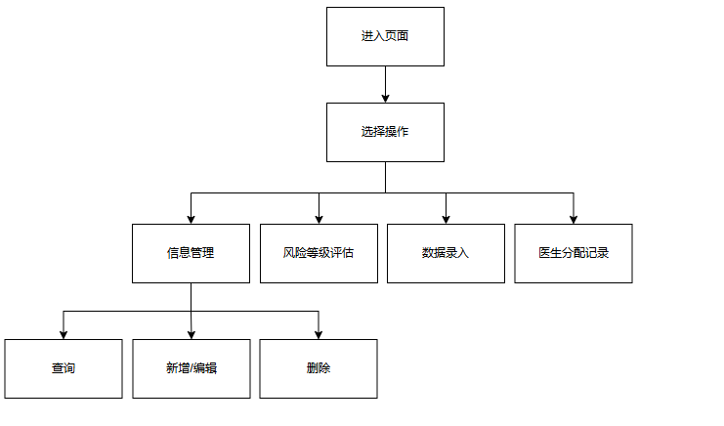
图5-4 患者管理流程图

药品管理页面
管理员端的“药品管理”界面用于对系统中的药品信息进行统一维护。界面支持按药品名称、药品编码查询，并以表格形式显示药品编码、名称、规格、单位、生产厂家、价格、库存、描述及启用/停用状态。管理员可以通过弹出表单完成药品的新增、编辑和删除操作，从而为诊疗记录和随访记录中的用药录入提供规范的基础数据。
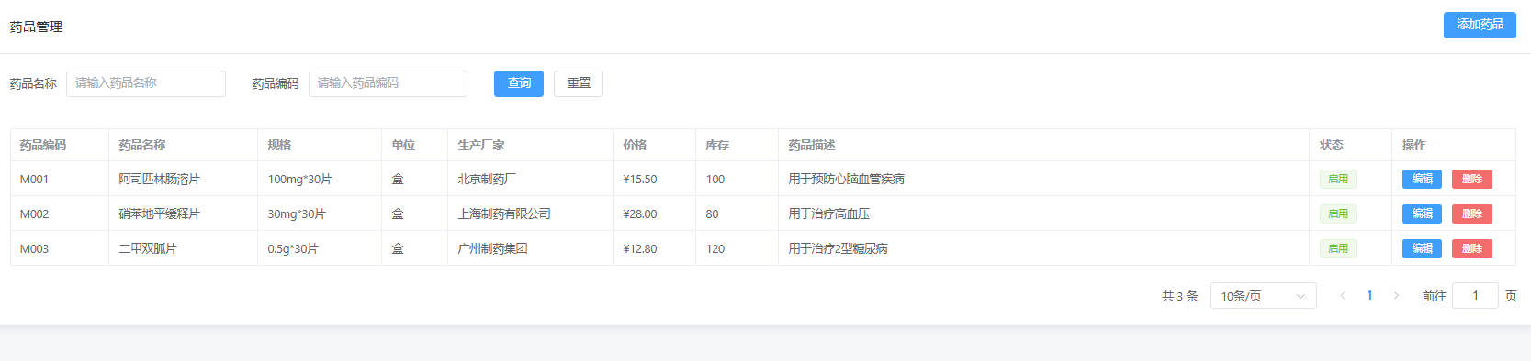
图5-5 药品管理界面
流程图，如图5-6所示。
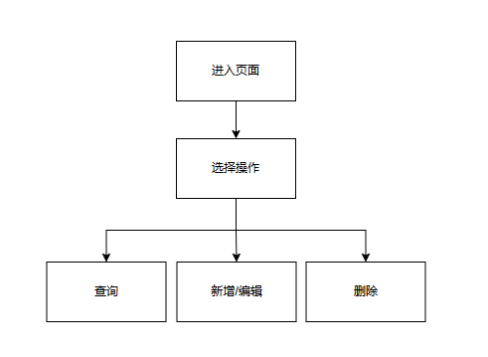
图5-6 药品管理流程图

诊疗记录录入页面
管理员端的“诊疗记录录入”界面用于对患者的就诊过程进行记录和维护。界面支持按患者、医生、时间范围查询诊疗记录，在列表中展示诊疗日期、患者姓名、医生姓名、主诉、诊断及用药情况等信息；管理员可以通过弹出表单录入或编辑患者的主诉、现病史、体格检查、诊断、治疗方案及具体用药明细，也可以删除不需要的记录。
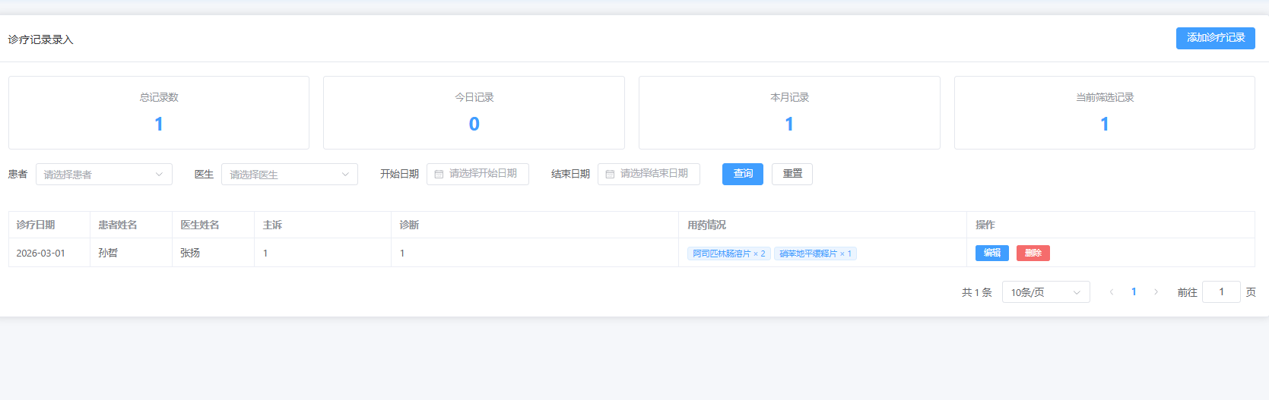
图5-7诊疗记录录入页面
流程图，如图5-8所示。
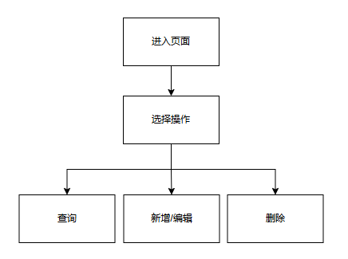
图5-8 诊疗记录录入流程图

随访任务分配页面
管理员端的“随访任务分配”界面用于创建和管理慢病随访任务。界面上方通过统计组件展示总任务数、待办、进行中、已完成数量及完成率，下方提供按患者、医生、状态、计划日期的筛选功能，并以表格形式展示任务编号、患者、负责医生、任务类型、任务内容、计划/实际日期、状态和优先级。管理员可以在此界面创建或编辑随访任务，调整任务状态，或删除任务，实现对随访工作的统一调度与管理。
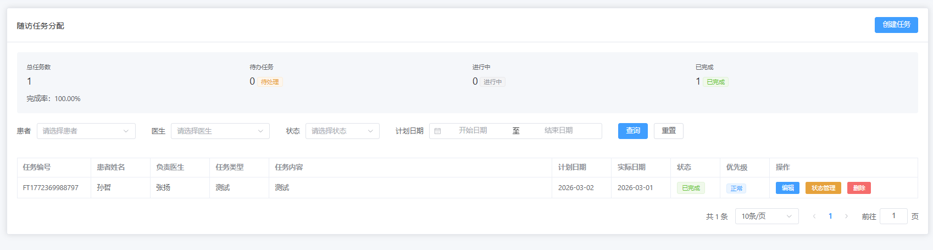
图5-9随访任务分配界面
流程图，如图5-10所示。
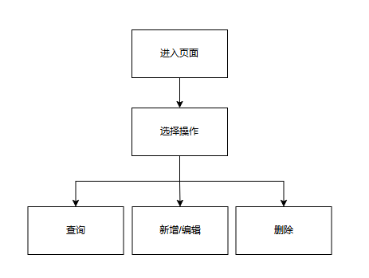
图5-10 随访任务分配流程图

数据与统计页面
管理员端的“数据与统计”界面主要用于展示系统的整体运行情况和医生工作量。界面上方通过统计卡片显示患者总数、随访任务总数、已完成任务数和随访完成率等核心指标，下方通过选项卡切换展示随访统计柱状图和医生工作量明细表。随访统计图直观对比总任务数、已完成任务和待办任务数量；医生工作量表则列出每位医生负责患者数、随访任务数、随访记录数和诊疗记录数，便于综合评估工作负担与随访执行情况。
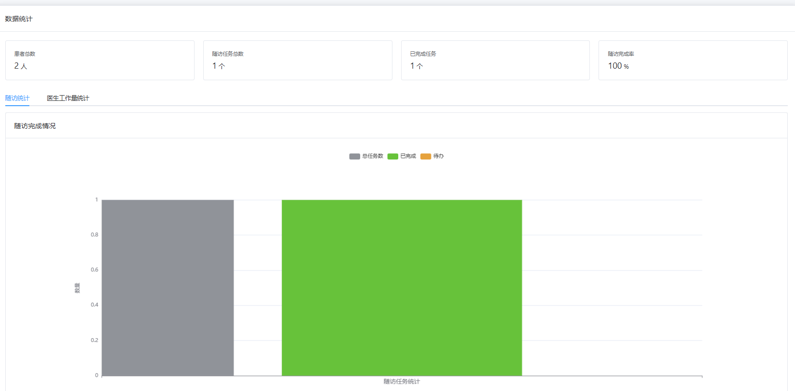
图5-11 数据与统计界面
流程图，如图5-12所示。
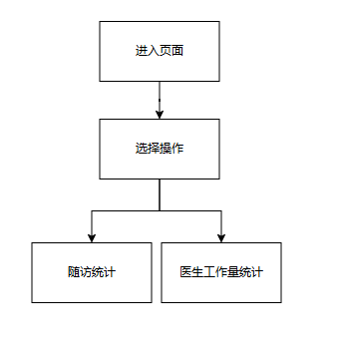
图5-12 数据与统计流程图

社区医生功能实现
该子系统面向社区医生，结合慢性病随访工作的实际需求，实现对被分配患者的查看、随访任务的处理以及随访记录的填写与查询等功能。系统根据后台已分配的随访任务，将相应患者及任务信息推送到医生端界面，医生在完成随访后在线填写随访记录，提交后由系统存入随访记录表，并可随时查询历史随访情况，为后续诊疗和随访提供参考。
该子系统主要涉及：患者管理界面（含患者列表与详情）、随访任务查看与处理界面、随访记录界面。

患者管理界面
社区医生端的“患者管理”界面主要用于查看和管理分配给当前医生的慢性病患者。界面提供按姓名、患者编号、疾病类型等条件的查询功能，并以表格形式展示患者编号、姓名、性别、出生日期、联系方式、疾病类型和风险等级等信息。医生可以在该界面打开患者详细信息、查看风险评估和医生分配等历史记录，以及查看患者既往诊疗记录，为后续随访和诊疗提供支持。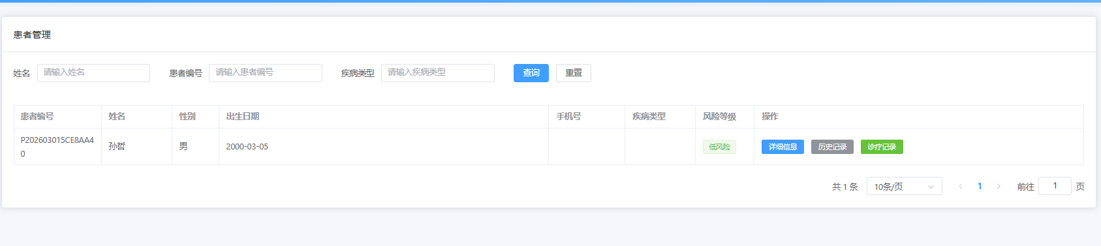
图5-13 患者管理界面

随访任务查看与处理界面
社区医生端的“随访任务查看”页面用于医生查看和处理分配给自己的随访任务。页面支持按患者、任务状态、计划日期进行查询，并通过“待办任务”和“全部任务”两个选项卡分别展示当前需要处理的任务和历史全部任务详情。医生可以在列表中查看任务编号、患者姓名、任务类型、任务内容、计划/实际日期、状态和优先级，打开任务详情对话框查看完整信息，并可直接在页面上将任务状态从待办更新为进行中，或跳转到随访记录填写页面完成随访。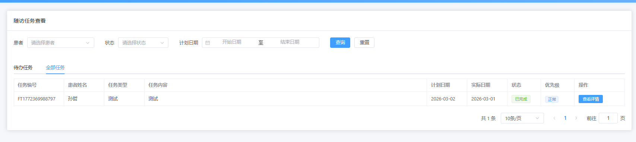
图5-14 随访任务查看与处理界面

随访记录
社区医生端的“随访记录”页面用于医生填写、查看和管理随访过程中的详细记录。页面支持按患者及随访日期区间查询，列表中展示患者姓名、随访日期、随访类型、症状描述、血压、血糖、体重等信息，并提供编辑、导出报告和删除操作。医生在弹出表单中可以基于随访任务选择患者，录入随访日期、随访类型、症状、血压血糖、体重、用药情况、用药依从性、不良反应、生活方式指导、随访结果及下次随访日期等内容，并可将随访记录导出为HTML报告单。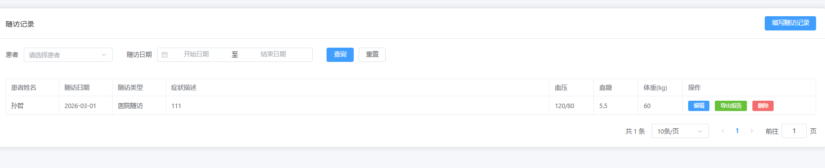
图5-15 随访记录界面

本章小结
本章节以第三章的系统设计为基础，论述整个系统的实现。首先介绍系统的主界面的实现，随后就是对本系统的核心功能实现的详细介绍。

系统测试
本章将对社区卫生服务中心慢性病随访系统进行功能和性能测试，通过常用的测试方法来发现程序中的错误，之后解决发现的问题，提高系统质量。

测试环境
（1）硬件环境
如表6-1所示。
表6-1 硬件环境表
项目 | 服务器配置 | 客户端配置
CPU | Intel(R) Core(TM) i5-11400H 2.70GHz | Intel(R) Core(TM) i5-11400H 2.70GHz
内存 | 16GB | 16GB
硬盘 | 1TB | 512GB
（2）软件环境
包括Windows 11操作系统、Chrome浏览器、MySQL8数据库管理系统。

测试目标
本系统采用黑盒测试方法，从界面和功能两个方面对社区卫生服务中心慢性病随访系统进行测试，测试计划如下：
（1）界面测试
系统通过前端界面与用户进行交互。本系统的界面测试主要用于检查管理员端和社区医生端各功能模块（医生管理、患者管理、药品管理、诊疗记录录入、随访任务分配、随访任务查看、随访记录填写、数据统计等）的布局是否合理，页面跳转是否清晰，控件操作是否便捷，提示信息是否明确，界面文字说明是否简单易懂。
（2）功能测试
功能测试主要对系统各业务模块进行逐一验证，包括：
管理员端的医生管理、患者信息管理及导入/导出、风险等级评估与医生分配、药品管理、诊疗记录的添加/编辑/删除/查询、随访任务创建与分配、随访任务状态管理以及数据统计等；
社区医生端的被分配患者查看、患者详细信息和历史记录查看、随访任务列表和任务详情查看、随访记录填写/编辑/查询及随访报告导出、个人信息维护等。

测试过程

界面测试
为了保证系统界面与用户具有良好的交互性，本系统从以下角度对界面进行测试：
易用性：
将同一类功能的控件集中布局，例如管理员端通过侧边菜单区分“医生管理”“患者管理”“药品管理”“诊疗记录录入”“随访任务分配”“数据统计”等模块，社区医生端区分“患者管理”“随访任务查看”“随访记录”等模块；列表查询区域与数据展示区域分块清晰，常用操作按钮（添加、编辑、删除、查看详情、填写随访记录、导出等）位置固定，减少用户学习成本。
合理性：
重要按钮（如“保存”“确定”“创建任务”“填写随访记录”“导出报告”等）放置在界面显著位置；对关键操作（删除记录、变更状态等）提供二次确认弹窗；数据校验失败或操作异常时，在页面中央或表单附近弹出明确的提示或警告信息，引导用户进行修正。
美观与协调性：
整体界面采用统一的布局风格和配色方案，页面内容分区明确，既不过于拥挤，也不显得空旷，合理利用屏幕空间；表格列宽、按钮大小和表单控件高度基本保持一致，与整体界面尺度相协调；风险等级、任务状态、优先级等采用不同颜色的标签进行区分，增强界面可读性和信息层次感，同时保持整体风格统一.

功能测试
本节对本系统主要功能模块进行功能测试说明，测试方法均采用黑盒测试法。以下选取部分典型功能模块设计测试用例。
（1）医生管理功能测试
用例名称：医生管理模块；
用例描述：测试医生信息的新增、编辑、启用/禁用及删除等功能是否正常；
详细用例：如表6-2所示。
表6-2 医生管理功能测试表
用例序号 | 输入数据 | 操作 | 预期效果 | 实际结果
1 | 正确填写账号、姓名、工号等必填项 | 点击“添加医生–确定” | 成功保存医生信息，列表中显示新医生记录 | 与预期一致
2 | 账号为空或姓名为空 | 点击“添加医生–确定” | 表单校验失败，界面提示对应必填项不能为空，数据不保存 | 与预期一致
3 | 选中已有医生，修改手机号、科室、职称等信息 | 点击“编辑–确定” | 医生信息更新成功，列表中显示最新数据 | 与预期一致
4 | 选中状态为启用的医生 | 点击“禁用”按钮并确认 | 医生状态变为“禁用”，该医生无法再被分配新任务或登录系统 | 与预期一致
（2）患者管理功能测试
用例名称：患者管理模块；
用例描述：测试患者信息的新增、编辑、删除、导入/导出及风险等级设置等功能；
详细用例：如表6-3所示。
表6-3 患者管理功能测试表
用例序号 | 输入数据 | 操作 | 预期效果 | 实际结果
1 | 正确填写姓名、性别、出生日期、联系方式、疾病历史等必填信息 | 点击“添加患者–确定” | 成功保存患者信息，自动生成或保存患者编号，列表中显示新患者 | 与预期一致
2 | 姓名为空或性别未选 | 点击“添加患者–确定” | 表单校验失败，提示必填项不能为空，患者信息不保存 | 与预期一致
3 | 选中某患者，修改疾病历史、确诊日期、风险等级、负责医生 | 点击“编辑–确定” | 患者信息更新成功，风险等级与负责医生显示为最新设置 | 与预期一致
4 | 上传符合模板格式的 Excel 文件 | 执行“导入”操作 | 导入成功，新增患者记录正确显示在列表中，失败记录有相应 | 与预期一致
（3）药品管理功能测试
用例名称：药品管理模块；
用例描述：测试药品信息的查询、添加、编辑和删除等功能；
详细用例：如表6-4所示。
表6-4 药品管理功能测试表
用例序号 | 输入数据 | 操作 | 预期效果 | 实际结果
1 | 正确填写药品编码、药品名称、规格、单位、价格、库存等信息 | 点击“添加药品–确定” | 药品信息保存成功，表格中新增一条药品记录 | 与预期一致
2 | 药品编码为空或药品名称为空 | 点击“添加药品–确定” | 表单校验失败，提示对应字段必填，记录不保存 | 与预期一致
3 | 选中某药品，修改价格、库存、状态为停用 | 点击“编辑–确定” | 药品价格与库存更新，状态显示为“停用”，在用药选择列表中不再可选 | 与预期一致
4 | 在查询条件中输入部分药品名称 | 点击“查询” | 列表仅显示名称匹配的药品记录 | 与预期一致
（4）诊疗记录录入功能测试
用例名称：诊疗记录录入模块；
用例描述：测试诊疗记录的添加、查询、编辑和删除功能；
详细用例：如表6-5所示。
表6-5 诊疗记录录入功能测试表
用例序号 | 输入数据 | 操作 | 预期效果 | 实际结果
1 | 选择患者和医生，填写诊疗日期、主诉、诊断等必填项 | 点击“添加诊疗记录–确定” | 诊疗记录保存成功，列表中新增一条记录 | 与预期一致
2 | 未选择患者或未填写诊疗日期 | 点击“添加诊疗记录–确定” | 表单校验失败，提示必填项不能为空，记录不保存 | 与预期一致
3 | 在用药列表中选择若干药品，填写数量、用法用量 | 保存诊疗记录 | 诊疗记录保存成功，列表中“用药情况”显示对应药品与数量 | 与预期一致
4 | 选中一条诊疗记录 | 点击“删除”并确认 | 该记录从列表中删除，数据库中不再存在此诊疗记录 | 与预期一致
（5）随访任务分配功能测试
用例名称：随访任务分配模块；
用例描述：测试随访任务的创建、编辑、状态更新和查询功能；
详细用例：如表6-6所示。
表6-6 随访任务分配功能测试表
用例序号 | 输入数据 | 操作 | 预期效果 | 实际结果
1 | 选择患者和负责医生，填写任务内容、计划日期、优先级 | 点击“创建任务–确定” | 新随访任务创建成功，状态为“待办”，任务编号自动生成 | 与预期一致
2 | 未选择患者或未填写计划日期 | 点击“创建任务–确定” | 表单校验失败，提示必填项不能为空，任务不创建 | 与预期一致
3 | 在列表中修改任务的计划日期或任务内容 | 点击“编辑–确定” | 任务信息更新成功，列表显示为最新内容 | 与预期一致
4 | 选中某任务，更新状态为“已完成” | 点击“状态管理–确定” | 任务状态变为“已完成”，统计模块中的已完成任务数相应增加 | 与预期一致
（6）随访记录功能测试
用例名称：随访记录模块；
用例描述：测试随访记录的填写、编辑、删除和报告导出功能；
详细用例：如表6-7所示。
表6-7 随访记录功能测试表
用例序号 | 输入数据 | 操作 | 预期效果 | 实际结果
1 | 选择一条待办或进行中的随访任务，填写随访日期、症状描述、血压、血糖、随访结果等必填信息 | 点击“确定”保存随访记录 | 随访记录保存成功，任务状态可在任务模块更新为“已完成”，列表中能查询到新记录 | 与预期一致
2 | 未选择随访任务或未填写随访结果 | 点击“确定”保存 | 表单校验失败，提示必须选择任务并填写随访结果，记录不保存 | 与预期一致
3 | 在随访记录中添加多条用药信息（药品、数量、用法用量） | 保存记录 | 随访记录保存成功，用药明细在随访记录详情中正确显示 | 与预期一致
4 | 选中一条随访记录 | 点击“导出报告” | 成功生成并下载对应随访记录的 HTML 报告文件，内容与界面展示一致 | 与预期一致

性能测试
（1）准确性测试
在医生管理、患者管理、药品管理、诊疗记录录入、随访任务分配和随访记录填写等操作中，输入多组合法、非法数据，检查系统是否能够将合法数据完整、无误地写入数据库，并对查询、统计结果进行比对，验证患者信息、诊疗记录、随访任务状态、随访统计和医生工作量统计等结果是否与手工计算一致，确保数据处理准确。
（2）鲁棒性测试
在高频点击按钮、重复提交表单、输入格式错误数据（如空必填项、非法日期、超长字符串等）、网络短暂中断或刷新页面等情况下，观察系统响应情况，验证系统是否能够通过前后端校验和异常处理机制给出友好提示，避免出现死机、崩溃或产生异常脏数据，保证系统在异常操作和一定干扰下仍能稳定运行。
（3）实时性测试
在正常网络环境下，测试管理员和社区医生进行常规操作（如列表查询、单条记录新增/编辑/删除、任务状态更新等）时的响应时间，要求一般查询和保存操作的页面响应时间不超过2秒；在进行统计数据加载（如患者统计、随访任务统计、医生工作量统计）时，要求在数据量达到预期规模时，统计结果在3~5秒内返回并完成页面渲染，以满足日常工作实时性的需求。

本章小结
本章首先介绍了系统的测试环境，之后介绍了系统的测试计划，即采用黑盒测试法来测试功能，测试包括两方面，界面测试和功能测试。最后，详细介绍了界面测试和功能测试。

总结与展望

总结
本文围绕社区卫生服务中心慢性病管理的实际需求，设计并实现了一个基于B/S架构的慢性病随访管理系统，后端采用SpringBoot，前端采用Vue，数据存储采用MySQL。系统功能模块清晰，界面简洁，基本实现了管理员和社区医生在慢性病管理中的日常工作需求。系统主要实现的功能包括：医生管理、患者管理（含风险等级评估与医生分配、生命体征数据录入及导入/导出）、药品管理、诊疗记录录入、随访任务分配与管理、随访任务查看与随访记录填写，以及数据统计与医生工作量统计等模块。
本文的主要工作如下：
（1）查阅大量国内外文献与相关系统资料，分析社区慢性病管理与随访工作的现状与痛点，明确本系统以“社区卫生服务中心慢性病随访”为核心应用场景的研究方向与功能边界。
（2）结合系统的运行环境和技术条件，对比C/S与B/S等常见架构模式，最终确定采用基于SpringBoot+Vue+MySQL的三层B/S架构：数据库层负责数据存储与管理，服务器端负责业务逻辑处理与接口提供，浏览器端负责与用户交互和业务操作。
（3）在系统需求分析的基础上，从管理员和社区医生两个角色出发，分别进行了详细的功能需求与性能需求分析，并据此完成系统功能模块设计：管理员子系统包括医生管理、患者管理、药品管理、诊疗记录录入、随访任务分配和数据统计等模块；社区医生子系统包括患者管理、随访任务查看与处理、随访记录填写及随访报告导出等模块。
（4）根据功能设计与数据库概念模型，采用SpringBoot+Vue+MySQL实现后端业务逻辑与数据持久化，采用Vue实现浏览器端界面和交互逻辑，完成医生管理、患者管理、药品管理、诊疗记录录入、随访任务分配与执行、随访记录管理和统计分析等主要业务流程的编码与集成。
（5）对系统进行了界面测试和功能测试，从易用性、合理性、美观性等方面验证了界面的交互效果，并通过黑盒测试方法对各核心功能模块进行用例测试，结果表明系统总体运行稳定、功能实现符合设计要求。

展望
本系统已经基本实现了社区卫生服务中心慢性病随访管理的主要功能，但仍有进一步改进和扩展的空间。后续工作可以从以下几个方面展开：
（1）在性能优化方面，随着患者数量、诊疗记录和随访记录的持续增加，需要对数据库结构、索引设计及部分统计查询进行优化，引入缓存等手段，提高在大数据量场景下列表查询和统计分析的响应速度，使系统在高并发访问时仍能保持良好的性能体验。
（2）在数据采集与集成方面，可以进一步丰富患者数据来源，例如与上级医院信息系统或区域卫生信息平台进行对接，自动同步部分诊疗信息和检查结果，减少手工录入工作量；同时考虑扩展更多监测指标（如更多生命体征、检测结果等），为后续精细化管理和风险评估提供更全面的数据基础。
（3）在智能分析方面，当前系统主要提供基础的统计分析与工作量统计，后续可在既有数据积累基础上，引入简单的规则引擎或数据挖掘、机器学习方法，探索构建慢性病风险预警、随访依从性评估和个体化随访方案推荐等功能，逐步向“智能随访决策支持”方向演进。
（4）在使用体验与应用范围方面，可进一步优化交互界面，针对社区医生日常使用场景设计更轻量的操作流程，并考虑扩展移动端（如平板或手机）访问方式，方便医生在入户随访或流动服务过程中使用。同时，可以在医生端或患者端增加健康宣教和随访提醒等功能，增强患者自我管理意识与参与度。
（5）在业务功能扩展方面，系统目前主要聚焦随访管理与统计分析，未来可结合社区实际需求，逐步加入更多与慢性病管理相关的辅助功能，如随访质控、随访方案模板库、个体化健康管理建议等，从而构建更为完整的社区慢性病管理信息化平台。

参考文献
- 包蓓,余晴.2015-2019年武汉市某三级医院老年住院患者疾病构成情况分析[J].中国临床护理,2022,14(10):649-651.
- 刘慧玲,田奇恒.社区活动开展视域下老年人心理健康水平提升路径[J].中国老年学杂志,2019,39(14):3571-3576.
- 童玉芬.中国人口的最新动态与趋势——结合第七次全国人口普查数据的分析[J].中国劳动关系学院学报,2021,35(04):15-25.
- 邓敏,苏华,林秋满,等.住院高龄人群疾病谱及慢性病共病特点分析[J].慢性病学杂志,2025,26(01):17-22.DOI:10.16440/J.CNKI.1674-8166.2025.01.04.
- 李秀芳.高质量发展背景下医务管理信息化建设现状及对策[J].中国管理信息化,2025,28(06):185-187.
- 朱嘉仪.“互联网+”背景下膝骨关节炎（KOA）数字化健康管理模式的构建与应用[J].科学咨询,2026,(06):173-177.
- 于蕾，施斌，井海陵，等.医防融合管理模式在中老年慢性病患者疾病控制中的应用[J].中国卫生标准管理，2023,14(9):80-84.
- 国家卫生健康委疾病预防控制局.中国居民营养与慢性病状况报告(2020年)[M].北京：人民卫生出版社，2021.
- 邓宏宇,吴淼淼，杨正，等.紧密型县域医共体医防融合慢性病管理创新模式构建研究[J].中国全科医学，2023,26(22):2720-2725.
- 朱江华，李哲，董亮.慢性病防治：运动干预效益与体医融合服务体系构建[J].沈阳体育学院学报，2023,42(4):69-74,114.
- 杜欣语,蔡子轩,曾得良,等.基于Vue-Spring Boot架构的红色文化旅游景点管理系统[J].电脑编程技巧与维护,2026,(01):100-102+143.DOI:10.16184/j.cnki.comprg.2026.01.003.
- 吴冰冰.基于SpringBoot+Vue实习就业系统的开发与实践[J].电大理工,2024,(03):18-22.DOI:10.19469/j.cnki.1003-3297.2024.03.0018.
- 吴迁.基于uni-app与Spring Boot框架的Web应用开发平台的设计与实现[D].西安石油大学,2025.DOI:10.27400/d.cnki.gxasc.2025.001042.
- 刘启伟.基于Vue.js框架的Web前端开发工具的设计与实现[D].北京：北京邮电大学，2021.
- 李淼淼,季节,李坡,等.基于SpringBoot和Vue 3的移动学习管理系统的设计与实现[J].无线互联科技,2026,23(04):81-86.
- 汪强.一种前后端分离的在线教育平台设计[J].无线互联科技,2024,21(16):83-86,102.
- 赵向娜,龚炳江.基于Spring Boot与Vue3的高校IT专业在线学习系统设计与实现[J].电脑知识与技术,2025,21(13):56-60.DOI:10.14004/j.cnki.ckt.2025.0678.
- 储久良.Web前端开发技术:HTML5、CSS3、JavaScript[M].3版.北京:清华大学出版社,2018.
- 白昌盛.Java Web开发中前后端分离的性能分析[J].电子元器件与信息技术,2024,8(7):36-38.
- 王锟湃,柯文德.石化作业可穿戴式智能应急信息装备系统研究[J].广东石油化工学院学报,2015,25(6):88-92
- 李秋霖.社区卫生服务中心门户网站[J].数字技术与应用,2019,37(12):156-157.DOI:10.19695/j.cnki.cn12-1369.2019.12.88.
- 胡建平，徐玲，冯文，等.主动医疗健康服务模式的理论框架研究[J].中国卫生信息管理杂志，2016,13(3):227-231.
- 弓孟春，刘莉，王媛媛，等.主动健康管理模式的构建策略[J].科技导报，2022,40(6):93-100.
- 傅玲玲，谭秋生，茅晓风.“主动健康”视域下医学科普的实践与思考[J].中华健康管理学杂志，2022,16(1):66-68.
- BENTHIEN K S,RASMUSSENK,NIELSEN C P,et al. Proactive health support:a randomized controlled trial of telephonebased self-management support for persons at risk of hospital admission[J]. Age Ageing,2022,51:1-10.
千万不要删除行尾的分节符，此行不会被打印。“结论”以前的所有正文内容都要编写在此行之前。

致谢
感谢我的指导老师孙尧教授，是他的谆谆教诲、悉心指导让我在迷茫时豁然开朗，在此祝愿孙老师生活顺遂，事业有成，桃李满天下。
感谢曾为我们授课的每一位老师，在此致以崇高的敬意和衷心的感谢。
感谢所有帮助过我的人们，祝我们都前程似锦！
/
千万不要删除行尾的分节符，此行不会被打印。在目录上点右键“更新域”，然后“更新整个目录”。
千万不要删除行尾的分节符，此行不会被打印。

